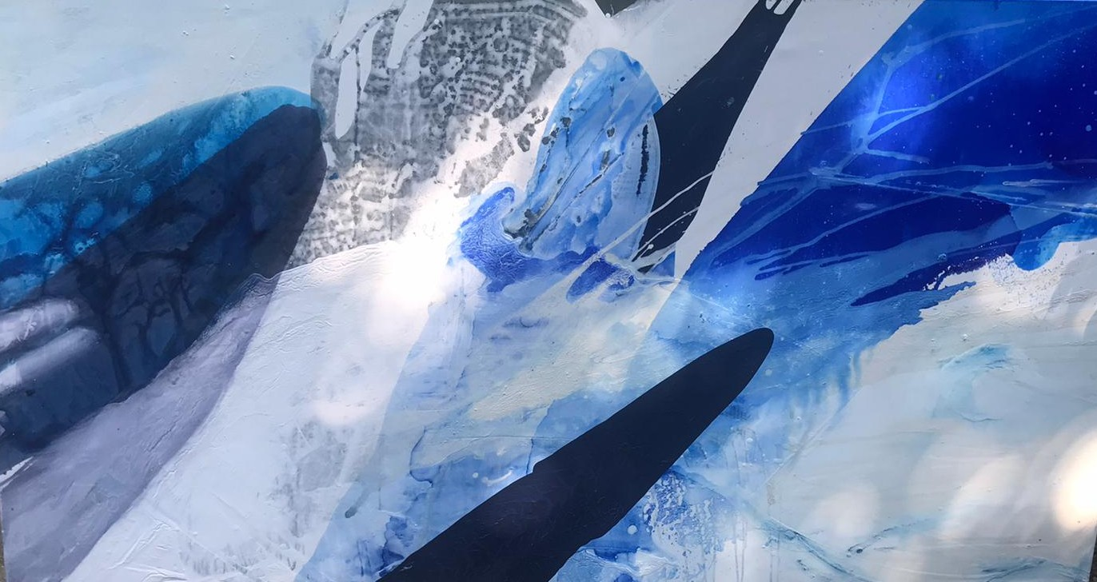

Susanna Illiewich
Surf the Wave!
Mixed Media auf Leinwand, 260 x 120 cm

Ein leuchtendes Rauschen in Blau – weit, wach und voller Energie. Blaue Schüttungen ziehen sich wie Wellen über die Fläche, mal tosend, mal fließend. Ein dunkler Schwung gleitet quer durch die aufgewühlte Gischt – wie ein Surfbrett im Moment zwischen Wucht und Gleichgewicht. Surf the Wave ist ein visuelles Beben: kühl, kraftvoll, kompromisslos. Es erzählt vom Loslassen, vom Mut, sich dem Rhythmus des Augenblicks hinzugeben. Kein Ziel, kein Halt – nur Bewegung, Vertrauen und der Tanz auf dem Wasser.

Susanna Illiewich
Surf the Wave!
Mixed media on canvas, 260 × 120 cm
A radiant roar in blue – wild, vast, and vivid. Blue pourings surge across the surface, sometimes crashing, sometimes flowing. A dark sweep cuts through the frothy spray like a surfboard on a restless sea. Surf the Wave is a visual tremor – cool, powerful, uncompromising. A balancing act between dissolution and energy – all in blue, at times gliding, at times breaking. This work is not about control, but about the brave act of moving with the moment. It celebrates letting go – and trusting that you'll be carried. No beginning, no end – just a dance on water, without fear of going under.

